UNIVERSITATEA [NUMELE UNIVERSITĂȚII]
FACULTATEA DE SILVICULTURĂ
Programul de studii: Silvicultură
LUCRARE DE LICENȚĂ
Regenerarea naturală în arborete de fag
Influența acoperirii coronamentului asupra semințișului într-un arboret din zona de deal (date simulate)
EXEMPLU FICTIV – structura, tabelele și figurile unei lucrări de licență. Datele sunt simulate.
Coordonator științific:
Conf. univ. dr. ing. Dan Ardelean (nume fictiv)
Absolvent:
Mihai Rusu (nume fictiv)
BRAȘOV, 2026
DECLARAȚIE DE AUTENTICITATE
Subsemnatul(a) Mihai Rusu, absolvent(ă) al(a) programului de studii Silvicultură, declar pe propria răspundere că lucrarea de licență cu titlul „Regenerarea naturală în arborete de fag” a fost elaborată de mine, sub îndrumarea coordonatorului științific, nu a mai fost prezentată la o altă facultate sau instituție de învățământ superior și că toate sursele folosite, inclusiv cele de pe internet, sunt citate în lucrare, cu respectarea regulilor privind drepturile de autor.
Data: [data]
Semnătura: [semnătura]
CUPRINS
Lista figurilor și a tabelelor 4
Rezumat 5
Introducere 6
Capitolul 1. Regenerarea naturală a fagului 7
1.1. Factorii regenerării 7
1.2. Regenerarea sub adăpostul masivului 7
Capitolul 2. Material și metodă 8
Capitolul 3. Rezultate și propuneri de gospodărire 9
3.1. Caracterizarea piețelor 9
3.2. Compoziția și structura semințișului 9
3.3. Semințișul în funcție de acoperirea coronamentului 10
3.4. Măsuri silviculturale propuse 12
Concluzii 13
Bibliografie 14
Anexa 1. Fișa de teren pentru o piață de regenerare 15
Bonus: același paragraf, înainte și după corectare 16

Lista figurilor și a tabelelor
Lista figurilor
Figura 1. Etapele regenerării naturale sub masiv 7
Figura 2. Etapele cercetării de teren 8
Figura 3. Numărul de puieți pe specii și clase de înălțime 10
Figura 4. Desimea semințișului pe clase de acoperire a coronamentului 10
Figura 5. Desimea semințișului în funcție de lumina relativă (36 de piețe) 11
Figura 6. Lumina relativă medie pe clase de acoperire a coronamentului (%) 11
Figura 7. Calendarul măsurilor propuse 12
Lista tabelelor
Tabelul 1. Factorii care influențează regenerarea naturală a fagului 7
Tabelul 2. Caracteristicile arboretului studiat (date simulate) 8
Tabelul 3. Variabilele măsurate în piețele de regenerare 8
Tabelul 4. Statistica descriptivă a variabilelor măsurate (36 de piețe) 9
Tabelul 5. Structura semințișului pe specii și clase de înălțime (număr de puieți în cele 36 de piețe) 9
Tabelul 6. Desimea semințișului pe clase de acoperire a coronamentului (ex./m²) 10
Tabelul 7. Corelațiile dintre acoperirea coronamentului, lumina relativă și desimea semințișului 11
Tabelul 8. Măsurile silviculturale propuse, pe zone ale arboretului 12

Rezumat
Lucrarea evaluează regenerarea naturală într-un arboret de fag parcurs cu tăieri progresive, în funcție de acoperirea coronamentului. În 36 de piețe de regenerare de 2 × 2 m, amplasate sistematic, au fost măsurate acoperirea coronamentului, lumina relativă și desimea semințișului pe specii și clase de înălțime (date simulate). Au fost inventariați 1.456 de puieți, dintre care 76,2% de fag, majoritatea sub 10 cm înălțime. Desimea semințișului diferă semnificativ între clasele de acoperire (ANOVA): este de peste două ori mai mare sub 70% acoperire decât peste 85%. Lumina relativă scade puternic odată cu acoperirea și este corelată pozitiv cu desimea semințișului. Pe baza rezultatelor, lucrarea propune măsuri diferențiate pe zone: lărgirea ochiurilor în zonele cu coronament închis, extracții treptate în zonele intermediare și descopleșiri în cele rărite.
Cuvinte-cheie: regenerare naturală, fag, Fagus sylvatica, semințiș, acoperirea coronamentului, lumină relativă, tăieri progresive
Abstract
This thesis assesses natural regeneration in a beech stand managed under a shelterwood system, in relation to canopy cover. In 36 systematically placed 2 × 2 m regeneration plots, canopy cover, relative light and seedling density by species and height class were measured (simulated data). A total of 1,456 seedlings were recorded, 76.2% of them beech, most of them below 10 cm in height. Seedling density differs significantly between canopy cover classes (ANOVA): it is more than twice as high under 70% cover as above 85%. Relative light decreases sharply with canopy cover and is positively correlated with seedling density. Based on these results, the thesis proposes measures differentiated by zone: enlarging gaps where the canopy is closed, gradual removals in intermediate areas and weeding where the canopy is open.
Keywords: natural regeneration, European beech, Fagus sylvatica, seedlings, canopy cover, relative light, shelterwood cutting

Introducere
Fagul (Fagus sylvatica L.) se regenerează bine pe cale naturală, dar succesul depinde de lumina primită de semințiș după tăierile de regenerare. Sub un coronament prea închis puieții rămân mici și se usucă, iar la lumină prea multă sunt copleșiți de vegetația ierbacee și de mur.
Scopul lucrării este evaluarea regenerării naturale într-un arboret de fag parcurs cu tăieri progresive, în funcție de acoperirea coronamentului. Obiectivele sunt:
1. inventarierea semințișului pe specii și clase de înălțime, în piețe de probă;
2. compararea desimii semințișului între clase de acoperire a coronamentului;
3. propunerea unor măsuri silviculturale pentru continuarea regenerării.
Ipoteza principală: desimea semințișului scade odată cu creșterea acoperirii coronamentului, prin reducerea luminii la nivelul solului.

Capitolul 1. Regenerarea naturală a fagului

1.1. Factorii regenerării
Regenerarea naturală depinde de existența seminței, de condițiile de germinare și instalare, de concurența altor plante și de intervențiile silviculturale (Tabelul 1; Neagu, 2019).
Tabelul 1. Factorii care influențează regenerarea naturală a fagului
Factorul | Efectul asupra regenerării | Cum poate interveni silvicultorul
Fructificația | Anii de fructificație abundentă sunt neregulați | Tăieri de însămânțare în anii de fructificație
Lumina | Puieții suportă umbra, dar cresc slab sub masiv închis | Punerea treptată în lumină
Patul germinativ | Litiera groasă împiedică germinarea | Mobilizarea solului pe porțiuni
Concurența | Murul și ierburile copleșesc semințișul la lumină multă | Descopleșiri și degajări
Vânatul | Rosul reduce semințișul | Împrejmuiri locale, unde este cazul
Sursa: Sinteză proprie după Neagu (2019) și Pop și Stan (2021) (surse fictive).

1.2. Regenerarea sub adăpostul masivului
În făgete, regenerarea se conduce de obicei sub adăpostul arborilor bătrâni: o tăiere de însămânțare deschide ochiuri în coronament, iar tăierile următoare pun treptat semințișul în lumină, până la tăierea definitivă (Figura 1; Pop și Stan, 2021).
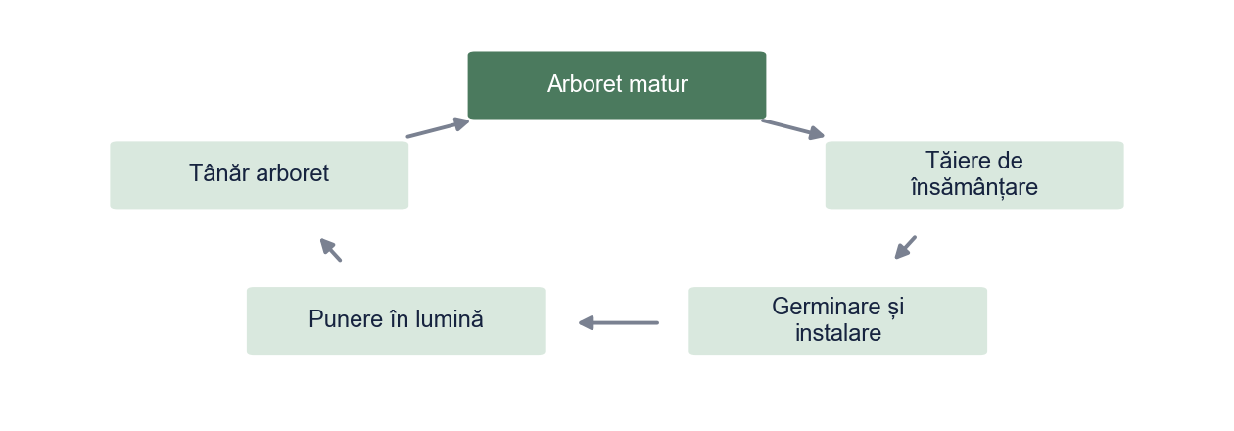
Figura 1. Etapele regenerării naturale sub masiv
Sursa: Prelucrare proprie.

Capitolul 2. Material și metodă
Studiul s-a desfășurat într-o unitate amenajistică de 12,4 ha, parcursă cu prima tăiere de însămânțare acum 6 ani (Tabelul 2).
Tabelul 2. Caracteristicile arboretului studiat (date simulate)
Indicator | Valoare
Suprafața unității amenajistice | 12,4 ha
Compoziția | 8FA 1CA 1PAM (fag, carpen, paltin de munte)
Vârsta medie | 115 ani
Consistența | 0,8
Altitudinea, expoziția, panta | 750–850 m, nord-vestică, 15–20°
Solul | Eutricambosol, profund, cu litieră de 3–5 cm
Tratamentul aplicat | Tăieri progresive; prima tăiere de însămânțare acum 6 ani
Sursa: Amenajamentul ocolului silvic și observații proprii (date simulate; ocolul nu este numit).
În iunie 2025 au fost amplasate sistematic 36 de piețe de regenerare de 2 × 2 m, în nodurile unei rețele de 50 × 50 m (Figura 2). În fiecare piață au fost măsurate variabilele din Tabelul 3. Piețele au fost grupate în trei clase de acoperire a coronamentului: sub 70%, 70–85% și peste 85%. Diferențele dintre clase au fost testate cu ANOVA unifactorială, iar legătura dintre variabile cu coeficientul de corelație Pearson (α = 0,05).
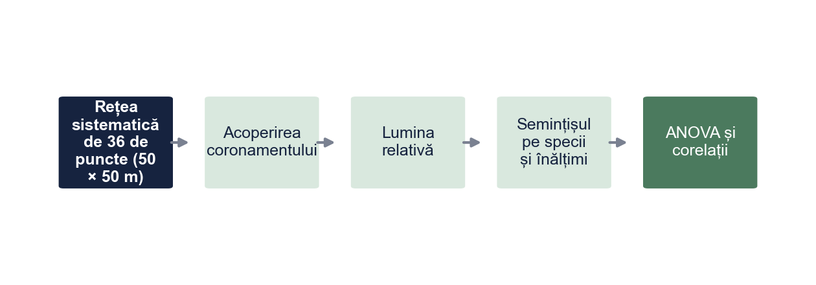
Figura 2. Etapele cercetării de teren
Sursa: Prelucrare proprie.
Tabelul 3. Variabilele măsurate în piețele de regenerare
Variabila | Instrumentul / metoda | Unitatea
Acoperirea coronamentului | Densiometru sferic, 4 citiri pe punct cardinal | %
Lumina relativă | Senzor de lumină: valoarea sub arboret raportată la valoarea din teren deschis, măsurate simultan | %
Desimea semințișului | Numărarea puieților pe specii într-o piață de 2 × 2 m | ex./m²
Înălțimea puieților | Riglă gradată, pe trei clase de înălțime | cm
Sursa: Protocol propriu.

Capitolul 3. Rezultate și propuneri de gospodărire

3.1. Caracterizarea piețelor
Acoperirea medie a coronamentului a fost de 76,0%, cu diferențe mari între ochiurile deschise de tăierea de însămânțare și zonele încă închise (abaterea standard 12,2). Desimea medie a semințișului a fost de 10,1 ex./m², adică peste 100.000 de puieți la hectar (Tabelul 4).
Tabelul 4. Statistica descriptivă a variabilelor măsurate (36 de piețe)
Variabila | N | Media | Abaterea standard | Minim | Maxim
Acoperirea coronamentului (%) | 36 | 76,0 | 12,2 | 55 | 97
Lumina relativă (%) | 36 | 17,0 | 7,1 | 3,1 | 33,7
Semințiș (ex./m²) | 36 | 10,1 | 4,8 | 0,0 | 19,9
Sursa: Prelucrare proprie pe baza datelor simulate.

3.2. Compoziția și structura semințișului
Au fost inventariați 1.456 de puieți, dintre care 76,2% de fag (Tabelul 5). Peste jumătate dintre puieți (53,6%) au sub 10 cm, ceea ce arată că semințișul s-a instalat în ultimii ani, după tăierea de însămânțare, iar doar 10,6% depășesc 50 cm (Figura 3).
Tabelul 5. Structura semințișului pe specii și clase de înălțime (număr de puieți în cele 36 de piețe)
Specia | Sub 10 cm | 10–50 cm | 51–130 cm | Total | %
Fag (Fagus sylvatica L.) | 610 | 402 | 98 | 1.110 | 76,2
Paltin de munte (Acer pseudoplatanus L.) | 92 | 61 | 27 | 180 | 12,4
Carpen (Carpinus betulus L.) | 58 | 44 | 22 | 124 | 8,5
Alte specii (frasin, cireș) | 20 | 15 | 7 | 42 | 2,9
Total | 780 | 522 | 154 | 1.456 | 100,0
Notă. Total puieți = desimea medie (Tabelul de statistică descriptivă) × 144 m² inventariați (36 de piețe × 4 m²), cu rotunjire.
Sursa: Inventar propriu de teren (date simulate).
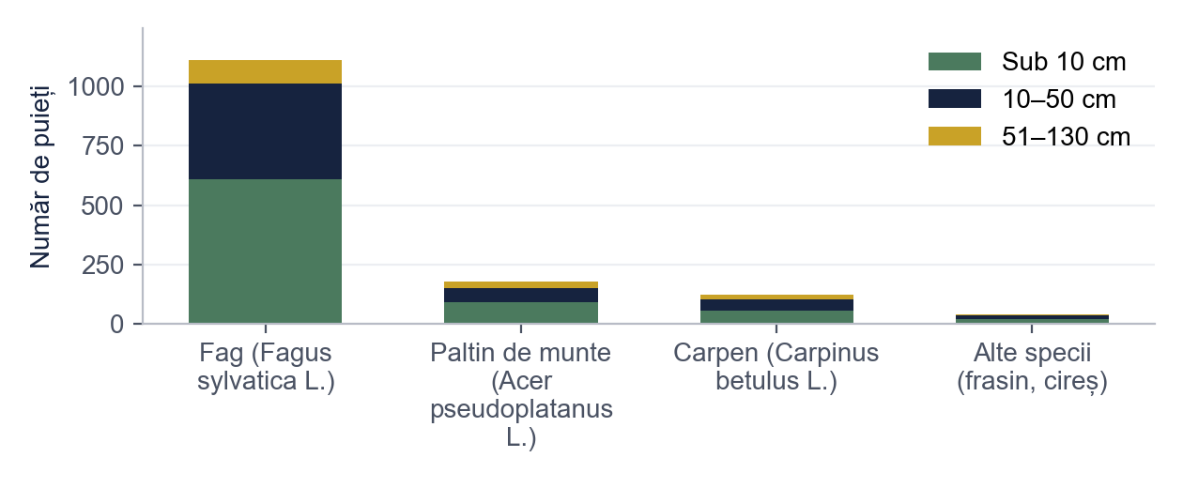
Figura 3. Numărul de puieți pe specii și clase de înălțime
Sursa: Prelucrare proprie.

3.3. Semințișul în funcție de acoperirea coronamentului
Desimea semințișului diferă semnificativ între clasele de acoperire, F(2, 33) = 13,25, p < 0,001, η² = 0,45. Media scade de la 13,63 ex./m² sub 70% acoperire la 5,63 ex./m² peste 85% (Tabelul 6, Figura 4). Ipoteza se confirmă.
Tabelul 6. Desimea semințișului pe clase de acoperire a coronamentului (ex./m²)
Clasa de acoperire | n | Media | Abaterea standard
Sub 70% | 13 | 13,63 | 4,00
70–85% | 13 | 10,03 | 2,66
Peste 85% | 10 | 5,63 | 4,40
Notă. F(2, 33) = 13,25, p < 0,001, η² = 0,45
Sursa: Prelucrare proprie pe baza datelor simulate.
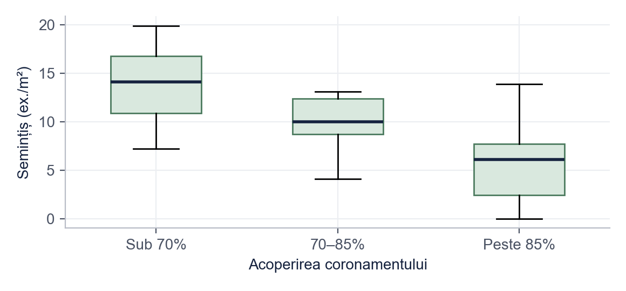
Figura 4. Desimea semințișului pe clase de acoperire a coronamentului
Sursa: Prelucrare proprie.
Lumina relativă este puternic corelată negativ cu acoperirea coronamentului, r = −0,88, iar desimea semințișului este corelată pozitiv cu lumina, r = 0,66, p < 0,001 (Tabelul 7, Figura 5).
Tabelul 7. Corelațiile dintre acoperirea coronamentului, lumina relativă și desimea semințișului
Variabila | 1 | 2 | 3
1. Acoperirea coronamentului (%) | —
2. Lumina relativă (%) | −0,88** | —
3. Semințiș (ex./m²) | −0,66** | 0,66** | —
Notă. N = 36. * p < 0,05; ** p < 0,01.
Sursa: Prelucrare proprie pe baza datelor simulate.
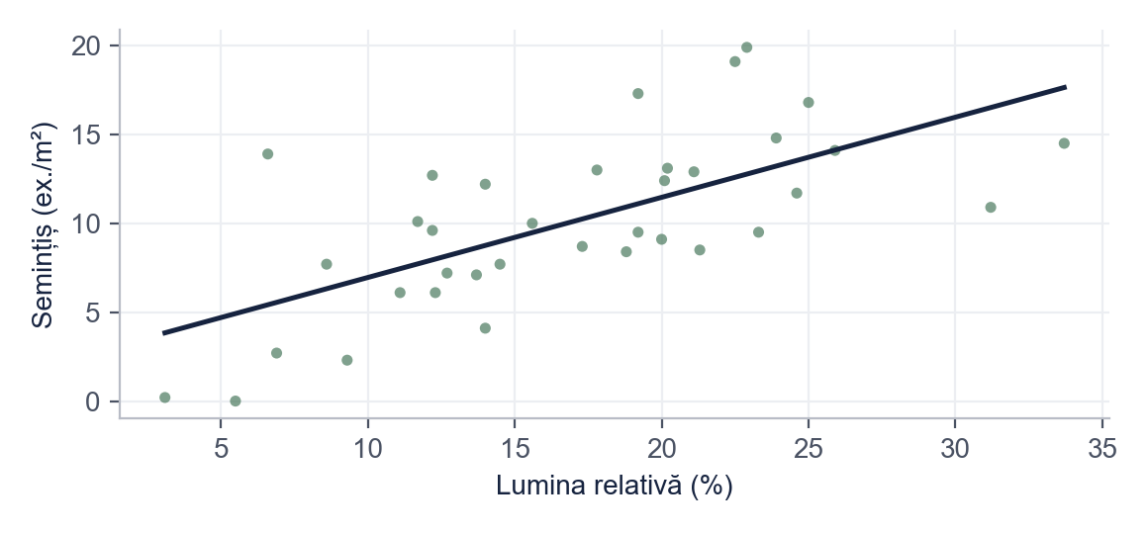
Figura 5. Desimea semințișului în funcție de lumina relativă (36 de piețe)
Sursa: Prelucrare proprie.
Pe clase, lumina relativă medie scade de la 23,6% sub 70% acoperire la 16,5% între 70 și 85% și la numai 9,0% peste 85% (Figura 6).
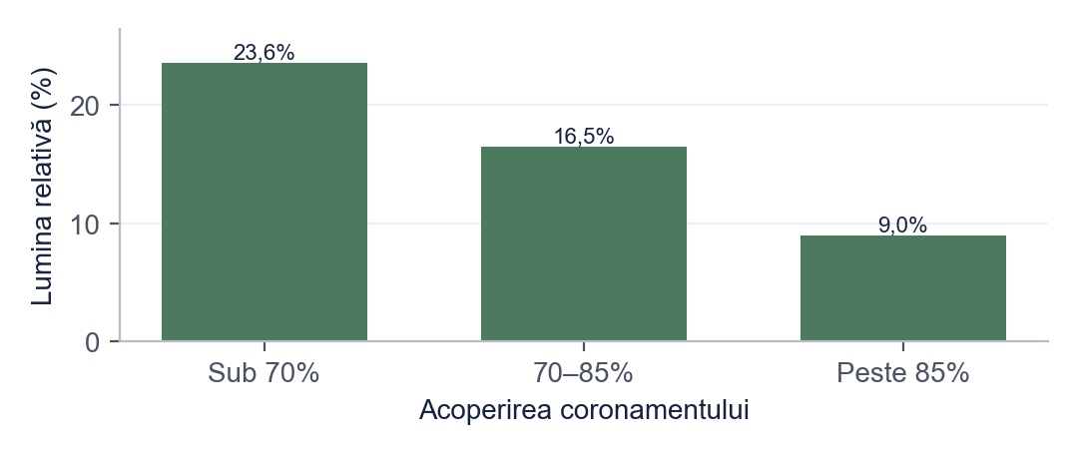
Figura 6. Lumina relativă medie pe clase de acoperire a coronamentului (%)
Sursa: Prelucrare proprie pe baza datelor simulate.

3.4. Măsuri silviculturale propuse
În opinia noastră, arboretul are un potențial bun de regenerare, dar distribuția semințișului este neuniformă: în zonele cu coronament închis regenerarea stagnează, iar în cele rărite semințișul este amenințat de mur. Propunem măsuri diferențiate pe zone (Tabelul 8), eșalonate în următorii cinci ani (Figura 7). Măsura prioritară este lărgirea ochiurilor din zonele cu acoperire peste 85%, unde lumina relativă este în medie de numai 9%.
Tabelul 8. Măsurile silviculturale propuse, pe zone ale arboretului
Zona | Situația constatată | Măsura propusă | Termen
Acoperire peste 85% | Semințiș rar, puieți sub 10 cm, lumină relativă medie de 9% | Tăiere de punere în lumină: lărgirea ochiurilor existente cu 1/2 din înălțimea arborilor | 2027
Acoperire 70–85% | Semințiș instalat, dar cu creștere lentă | Extracții treptate de arbori din jurul ochiurilor, la 3–4 ani | 2027–2031
Acoperire sub 70% | Semințiș abundent, concurența murului | Descopleșiri anuale până la depășirea vegetației concurente | 2026–2028
Tot arboretul | Ros de vânat pe 1/4 din piețe | Monitorizarea rosului; împrejmuire locală dacă depășește 1/3 din puieți | anual
Sursa: Propunere proprie a autorului.
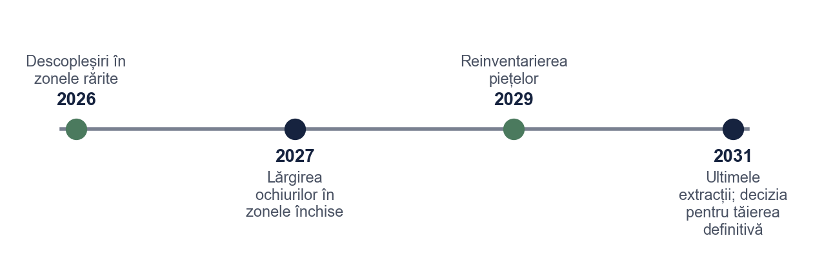
Figura 7. Calendarul măsurilor propuse
Sursa: Prelucrare proprie.

Concluzii
• În cele 36 de piețe au fost inventariați 1.456 de puieți; fagul reprezintă 76,2%, iar majoritatea puieților au sub 10 cm (obiectivul 1).
• Desimea semințișului scade semnificativ odată cu acoperirea coronamentului, de la 13,63 ex./m² sub 70% la 5,63 ex./m² peste 85%; ipoteza se confirmă (obiectivul 2).
• Lumina relativă este legătura dintre cele două: scade puternic cu acoperirea și este corelată pozitiv cu desimea semințișului.
• Măsurile propuse sunt diferențiate pe zone: lărgirea ochiurilor unde coronamentul este închis și descopleșiri unde semințișul este abundent (obiectivul 3).
Limite: o singură campanie de măsurători și piețe mici, de 4 m². Direcții viitoare: reinventarierea acelorași piețe după aplicarea măsurilor și urmărirea creșterii în înălțime.

Bibliografie
Ilie, D. (2022). Lumina relativă și dinamica semințișului de fag după tăierile de însămânțare. Revista de Silvicultură Aplicată, 11(2), 27–40.
Neagu, V. (2019). Regenerarea naturală a pădurilor. Editura Exemplu.
Pop, A., & Stan, M. (2021). Tratamente cu regenerare sub adăpostul masivului în făgete. Studii Forestiere, 7(1), 15–31.
Toma, C. (2020). Statistică aplicată în cercetarea forestieră. Editura Exemplu.

Anexa 1. Fișa de teren pentru o piață de regenerare
1. Numărul pieței, coordonatele GPS, data și ora.
2. Acoperirea coronamentului: 4 citiri cu densiometrul (N, E, S, V) și media.
3. Lumina: valoarea sub arboret și valoarea din teren deschis, măsurate simultan.
4. Puieții pe specii și clase de înălțime (sub 10 cm, 10–50 cm, 51–130 cm).
5. Observații: vegetație concurentă (% acoperire), ros de vânat, grosimea litierei.

Bonus: același paragraf, înainte și după corectare
Fragmentul de mai jos este scris intenționat cu greșelile pe care le întâlnim des în lucrările de Silvicultură. Dedesubt este aceeași idee după corectare.
VARIANTA INIȚIALĂ
In padure am gasit multi puieti de fag, mai ales unde e lumina. Unde padurea e deasa nu prea sunt puieti, deci trebuie taiati copacii ca sa vina lumina. Am observat si alte specii dar mai putine.
VARIANTA CORECTATĂ
În cele 36 de piețe au fost inventariați 1.456 de puieți, dintre care 76,2% de fag (Fagus sylvatica L.) (Tabelul 5). Desimea semințișului scade semnificativ odată cu acoperirea coronamentului, de la 13,63 ex./m² sub 70% la 5,63 ex./m² peste 85% (Tabelul 6). De aceea, în zonele cu coronament închis propunem lărgirea treptată a ochiurilor existente, nu extracții uniforme pe toată suprafața (Tabelul 8).
CE AM CORECTAT
1. Am pus diacriticele (ș, ț cu virgulă), obligatorii în lucrare.
2. „Mulți puieți” a devenit un număr, o desime (ex./m²) și o comparație testată statistic.
3. „Pădurea e deasă” a devenit termenul de specialitate: acoperirea coronamentului, măsurată în procente.
4. „Trebuie tăiați copacii” a devenit o măsură silviculturală precisă și localizată.
5. Specia este dată și cu denumirea științifică, iar fiecare afirmație trimite la un tabel.
Vrei aceeași corectare pentru lucrarea ta? licenta-disertatie-romania.com/contact

